Správa o činnosti za rok 2021
Občianske združenie „Ľudia pre Bôrik“ (ďalej len OZ) je samostatným právnym subjektom, je dobrovoľnou, otvorenou, neštátnou a nepolitickou organizáciou združujúcou fyzické a právnické osoby, ktoré majú záujem pomáhať v aktivitách zameraných na zmenu kvality života klientov v zariadení Centra sociálnych služieb – Bôrik so sídlom v Nitrianskom Pravne (ďalej len CSS - Bôrik).

Rok 2021 sa ako aj ten predošlý niesol v duchu opatrení spojených so šírením ochorenia COVID-19. Podľa rôznych nariadení vlády, Trenčianskeho samosprávneho kraja, či vedenia CSS – Bôrik nebolo možné organizovať hromadné podujatia tak, ako sme boli zvyknutí v predchádzajúcich rokoch. Taktiež nebolo možné zapojiť sa projektmi do rôznych grantových programov. Naše OZ bolo neúspešným žiadateľom o grant Nadácie SPP s projektom Naučme a zabavme sa spolu s rozpočtom na 2370,00 €, ktorého cieľom bolo vytvorenie zábavno – kreatívnej zóny v exteriéri zariadenia, ktorá by slúžila aj ako miesto na organizovanie medzigeneračných stretnutí. Grantový program Trenčianskeho samosprávneho kraja Zelené oči nebol v roku 2021 spustený a teda nebolo možné žiadať o grant.

Aj napriek komplikáciám sa nám podarilo v uplynulom roku prispieť ku skvalitňovaniu služieb v CSS – Bôrik. Zamerali sme sa pritom na revitalizáciu vonkajších záhonov, kvetinovú výzdobu a vybavenie vonkajších altánkov v celkovej výške 459,60 €. Do vybavenia stolárskej dielne boli v sume 87,88 € zakúpené rôzne potreby a zverák, do pracovnej dielne boli za 104,56 € zakúpené potreby na výrobu dekorácií a vianočných ozdôb. Čiastkou 192,03 € naše združenie prispelo na kostýmy a nákup občerstvenia pre klientov a zamestnancov CSS – Bôrik v rámci organizovania podujatia Bôrikovské hody – Deň rodiny, ktoré sa konalo v obmedzenom režime, ale zato v dobrej nálade a v ľudových krojoch. Zapožičanie týchto krojov stálo 100,00 €. Pred samotným dňom konania Bôrikovských hodov – Dňa rodiny prebiehali práce na výstavbe prístrešku nad pódiom. OZ na tento účel použilo vecný dar vo forme materiálu – dreva a strešnej krytiny. Na májový strom OZ prispelo čiastkou 24,00 €.
Čiastkou 276,62 € zabezpečilo OZ jednorazové obaly na stravu pre zamestnancov pracujúcich na covidových oddeleniach vytvorených v rámci zariadenia.

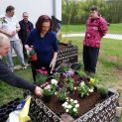
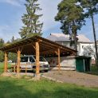
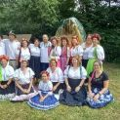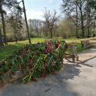

V letných mesiacoch prebehala rekonštrukcia kuchynky pre klientov zariadenia v suteréne. Na túto rekonštrukciu prispelo združenie sumou 453,82 € na nákup dlažby, pracovnej dosky, nábytkových kovaní a nožičiek a iných potrieb. Do vybavenia kuchynky bol zakúpený nový sporák za 196,00 €. Za nové foto rámiky a obrazové klipy, ktoré zdobia chodby zariadenia a taktiež kovové štipce slúžiace na zaistenie intimity na izbách klientov zaplatilo OZ čiastku 324,02 €. Na občerstvenie pre účinkujúcich pri malých akciách konaných v CSS – Bôrik, napríklad posedenie klientov ku Dňu matiek či vystúpenie hudobnej skupiny Vrbinka bolo vyčlenených 89,76 €. Za pomôcky k vykonávaniu bazálnej stimulácie to bola čiastka 22,64 €. Za veterinárnu starostlivosť o mačky sme zaplatili celkom 96,00 €.
Jeseň bola vhodným obdobím na dokončenie rekonštrukcie hlavného vstupu do zariadenia a priestorov vrátnice. Z prostriedkov OZ boli zakúpené nové bráničky, drevo a strešná krytina v celkovej výške 766,11 €. Koniec roka priniesol príjem za predaj vianočných ozdôb, dekorácií a oplátok z dielne klientov CSS – Bôrik v celkovej výške 225,09 €. Na ohňostroj a nealkoholické šampanské OZ prispelo čiastkou 100,46 €.

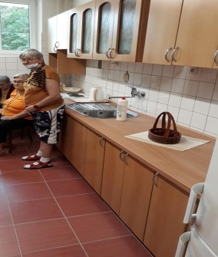
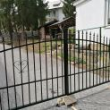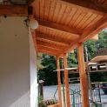

Celkovo naše OZ prispelo k skvalitneniu života klientov CSS – Bôrik v zmysle stanov v sume 3 193,50 €. Veľmi nás teší nárast príspevkov z 2% daní a taktiež záujem členov ale i nečlenov, ktorí sa podieľali na oslovovaní sponzorov a prispievateľov vďaka ktorým mohlo naše OZ poskytnúť potrebné finančné prípadne materiálne vybavenie.

V mene klientov CSS – Bôrik ďakujeme všetkým členom, nečlenom a prispievateľom za prácu, ktorú v uplynulom roku vykonali k skvalitneniu života v našom zariadení a tešíme sa ďalšiu spoluprácu.

Spracovala: Bc. Lenka Hiščárová

